**LAMPIRAN 2**

**OUTPUT PROGRAM**

1. 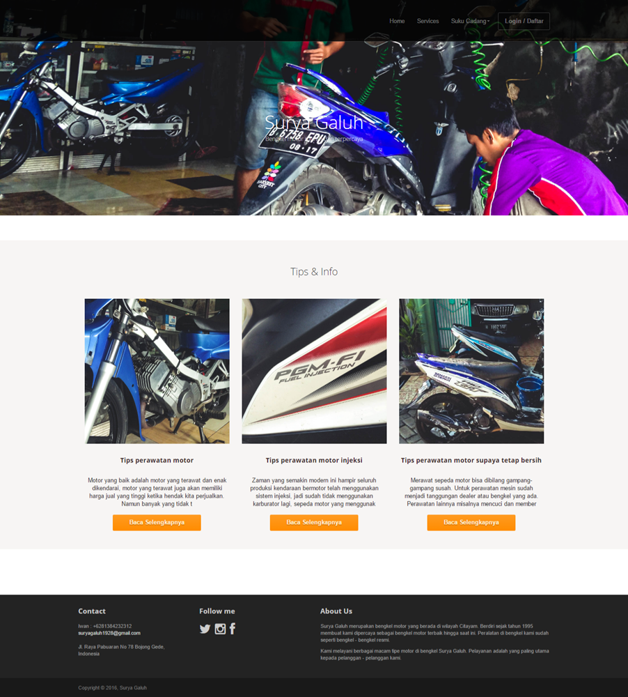**Sisi User**

Halaman Index

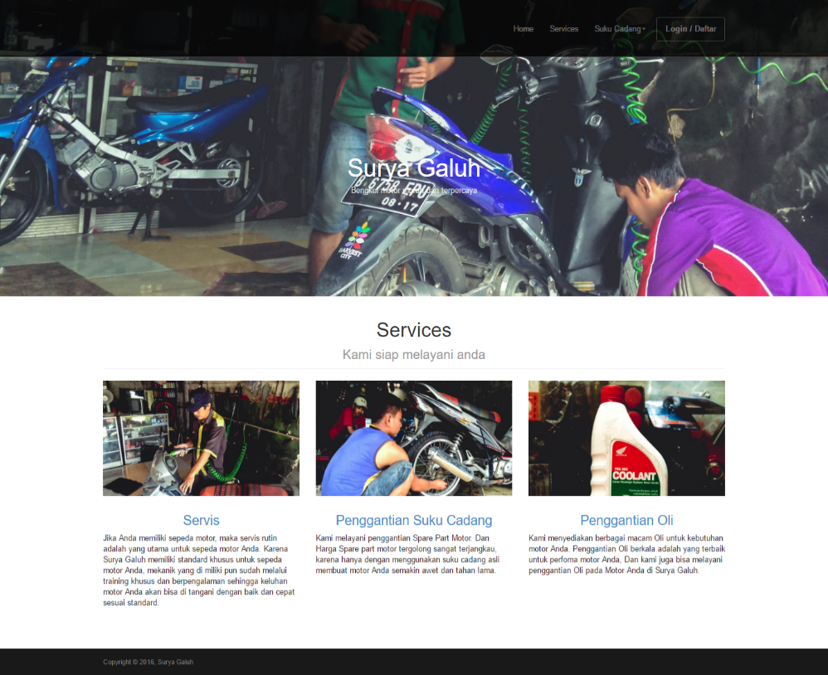

Halaman Services

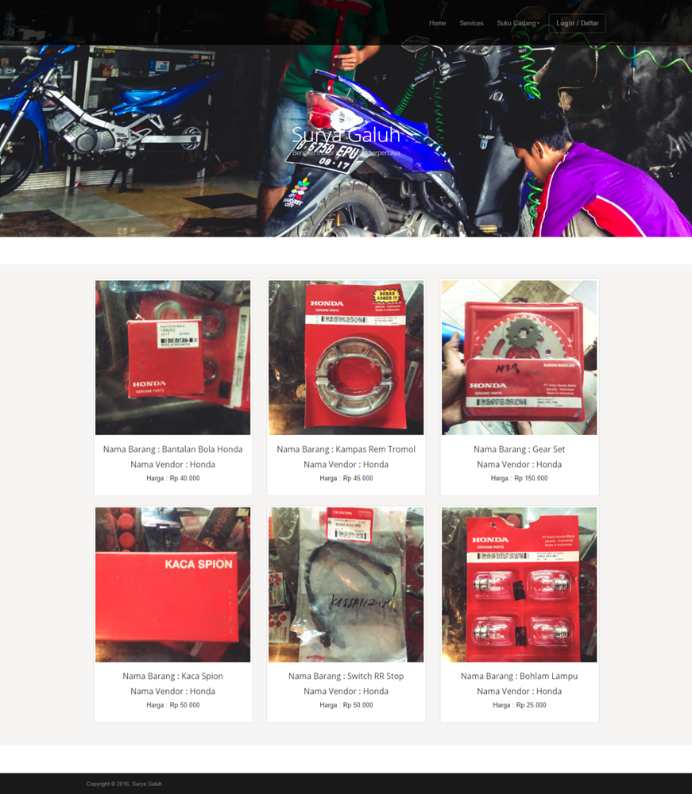

Halaman Suku Cadang Honda

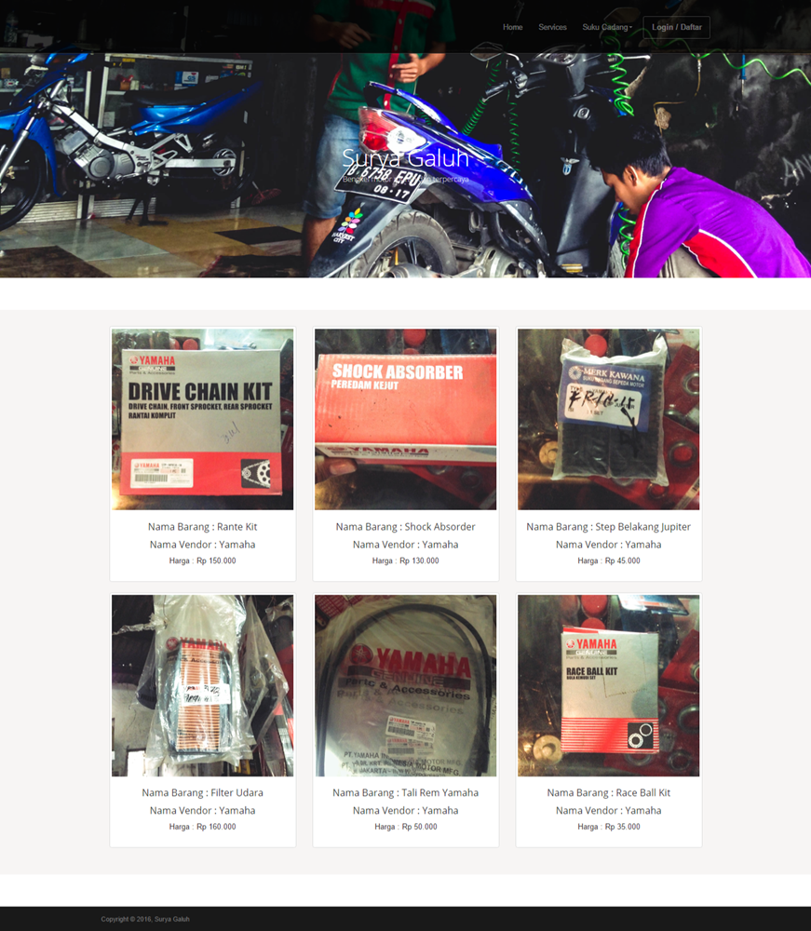

Halaman Suku Cadang Yamaha

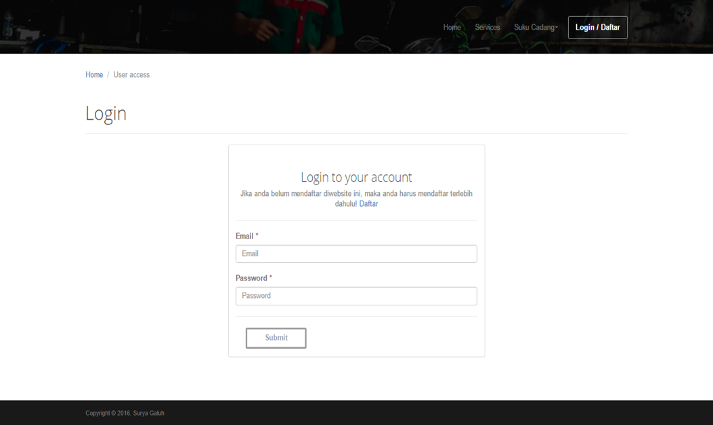

Halaman Login

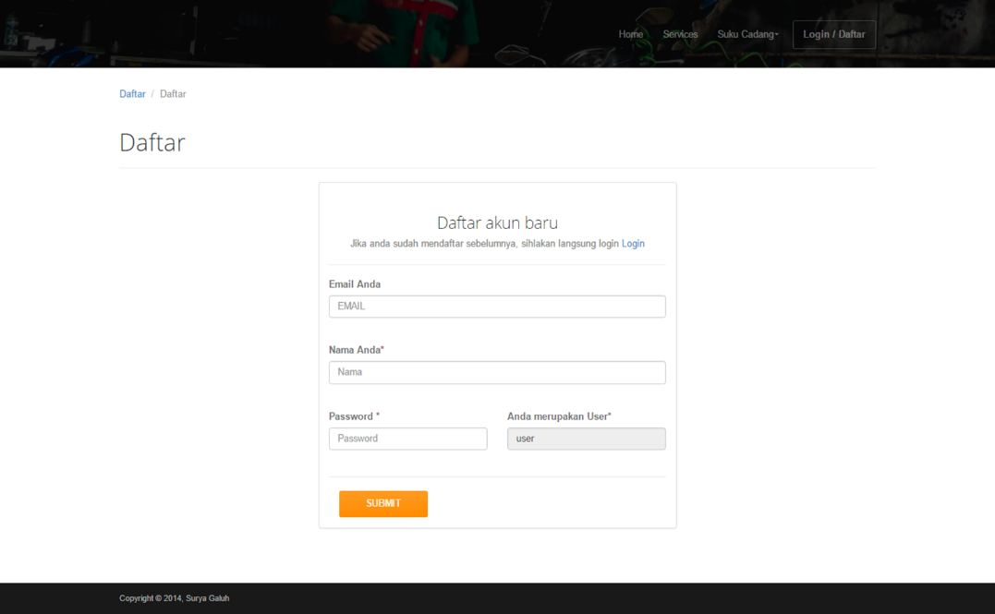

Halaman Daftar

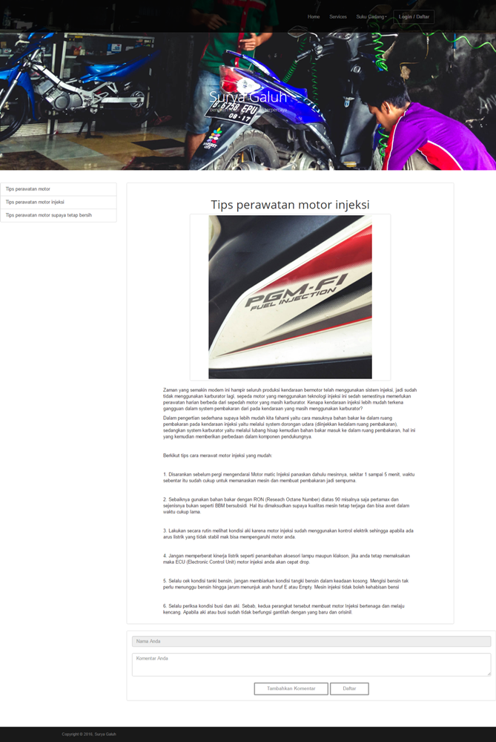

Halaman Tips dan Info

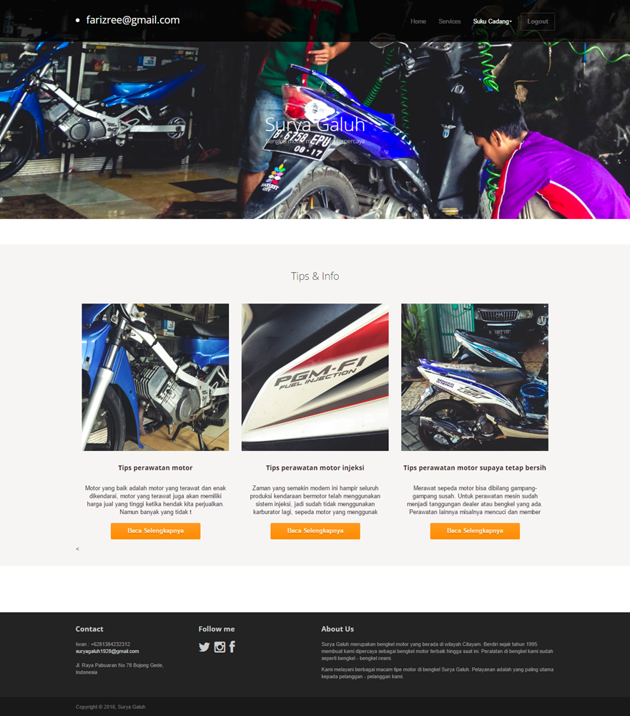

Halaman Index User

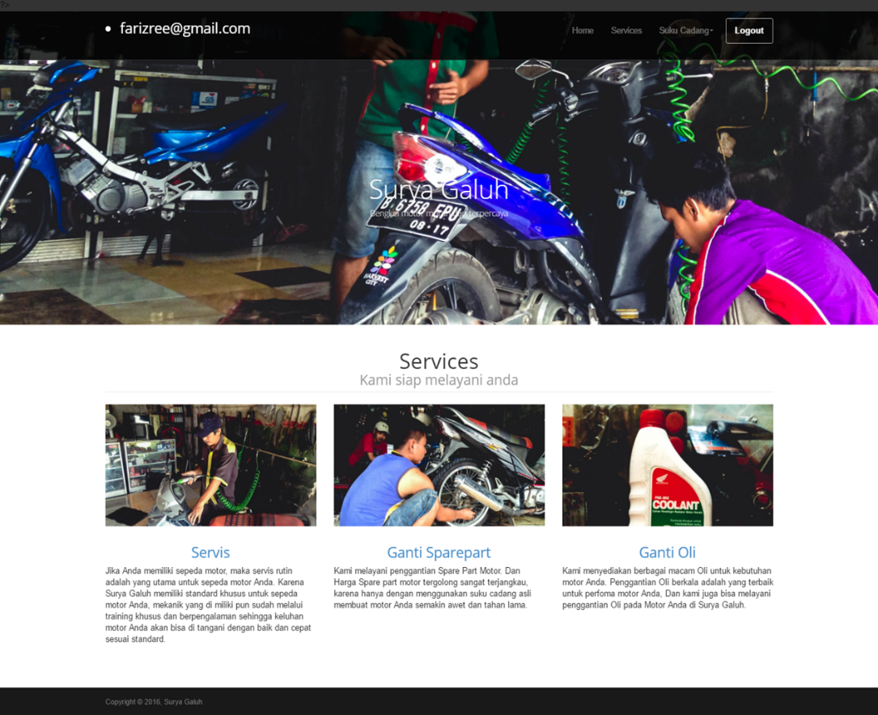

Halaman Services User

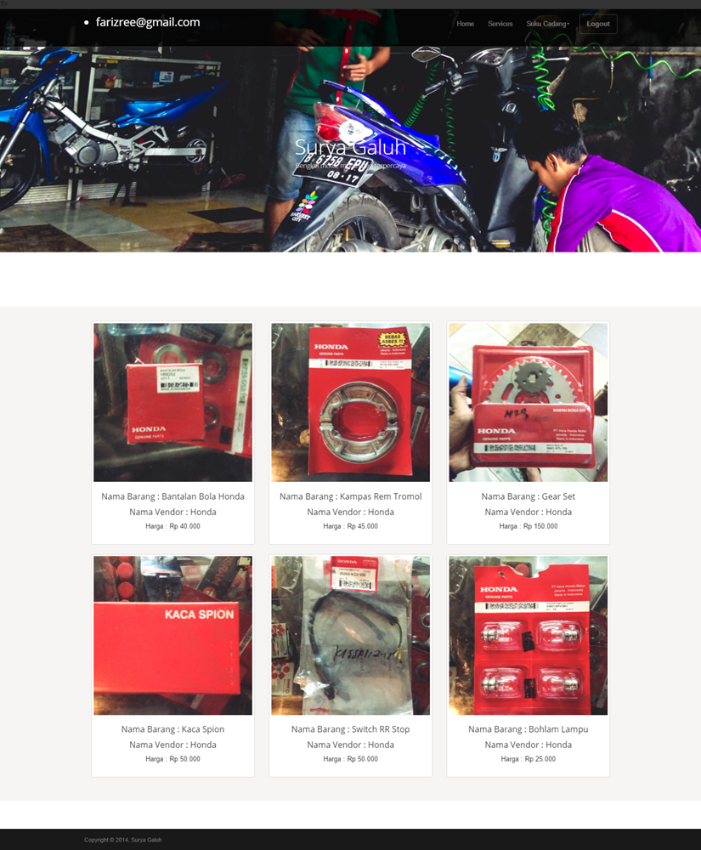

Halaman User Suku Cadang Honda

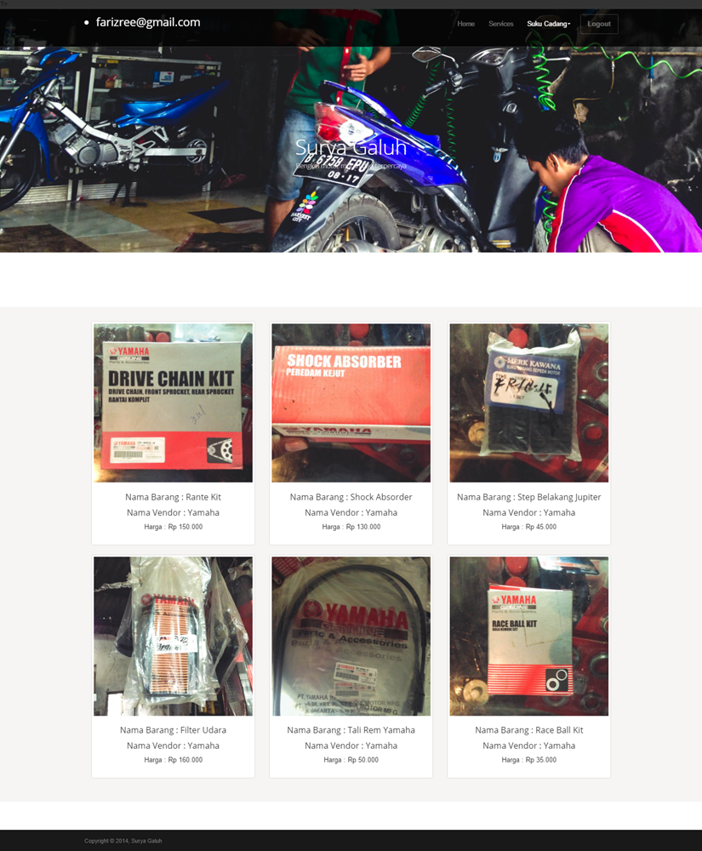

Halaman User Suku Cadang Yamaha

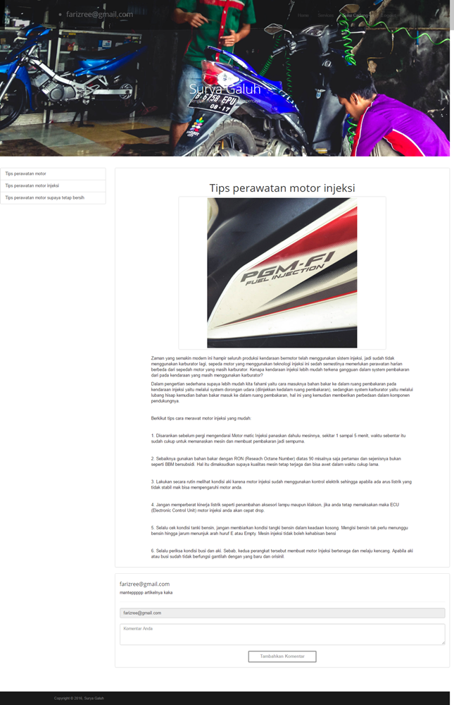

Halaman User Tips dan Info

1. **Sisi Admin**

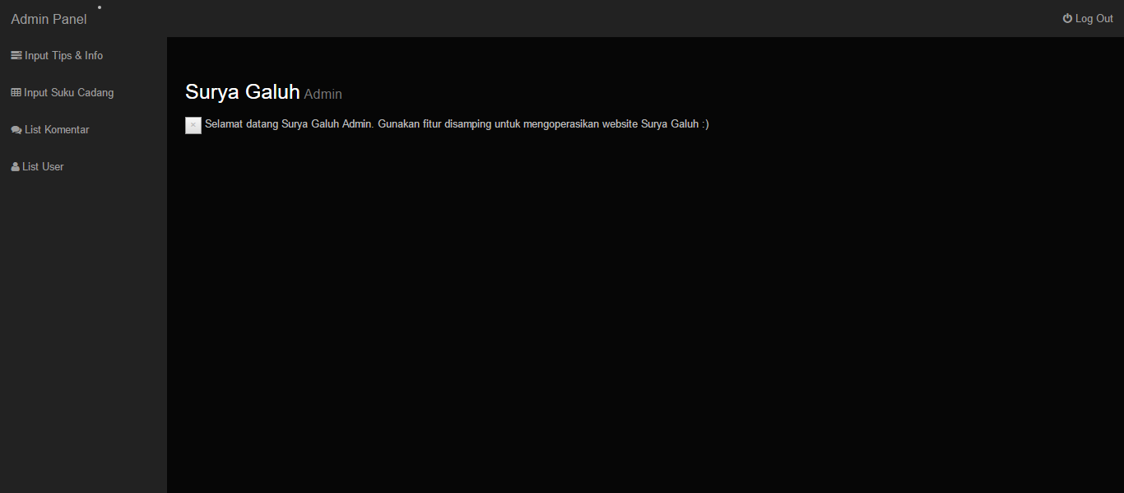

Halaman Admin Page

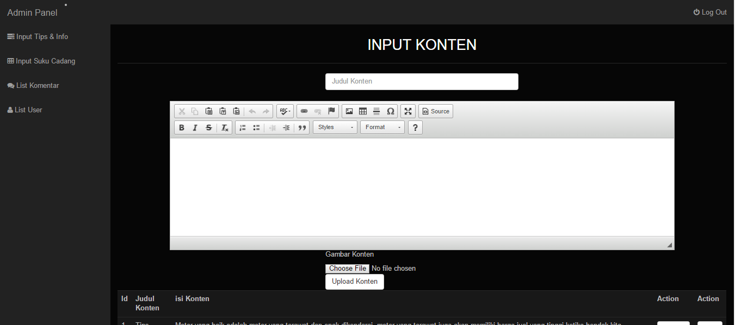

Halaman Admin Input tips dan Info

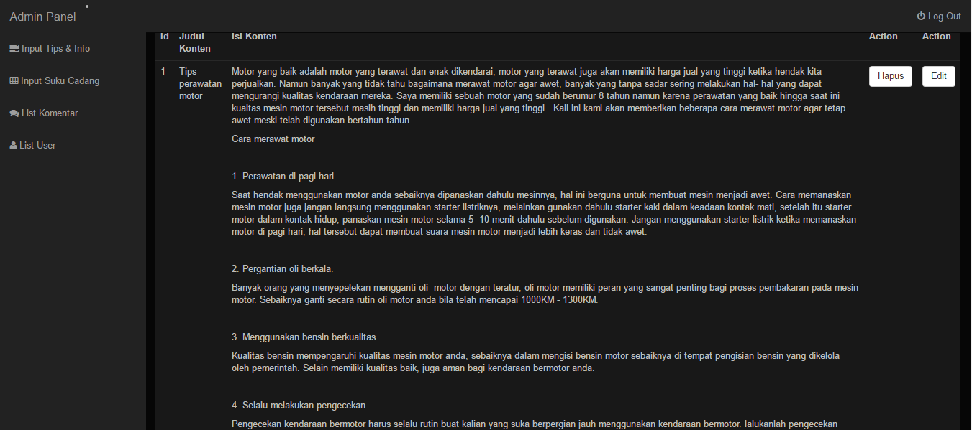

Halaman Lanjutan Admin Input Tips dan Info

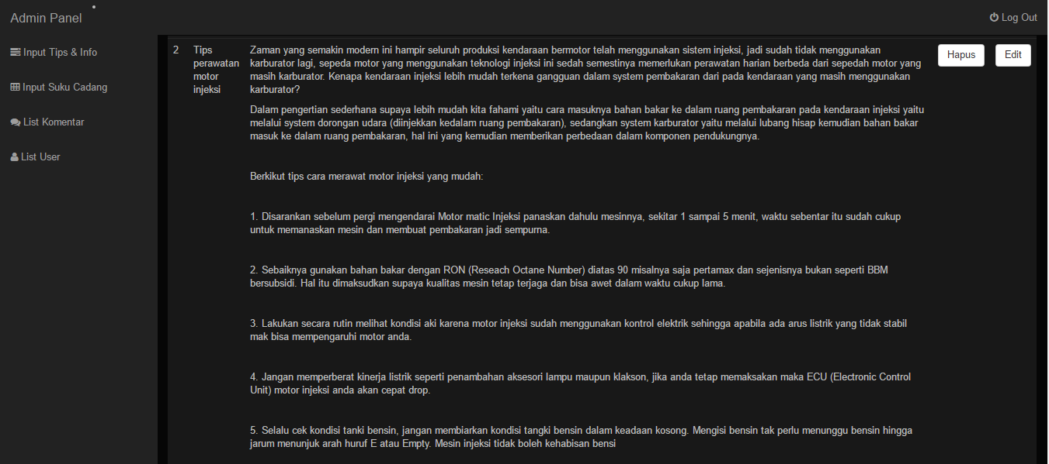

Halaman Lanjutan Admin Input Tips dan Info

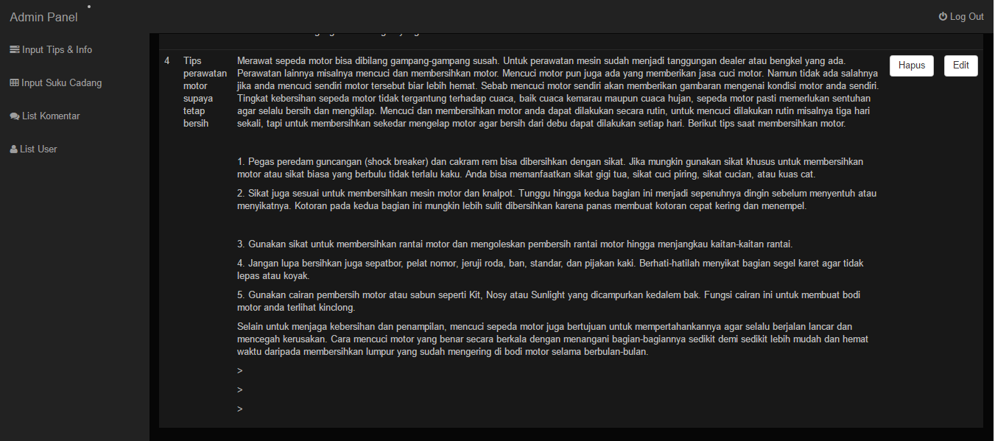

Halaman Lanjutan Admin Input Tips dan Info

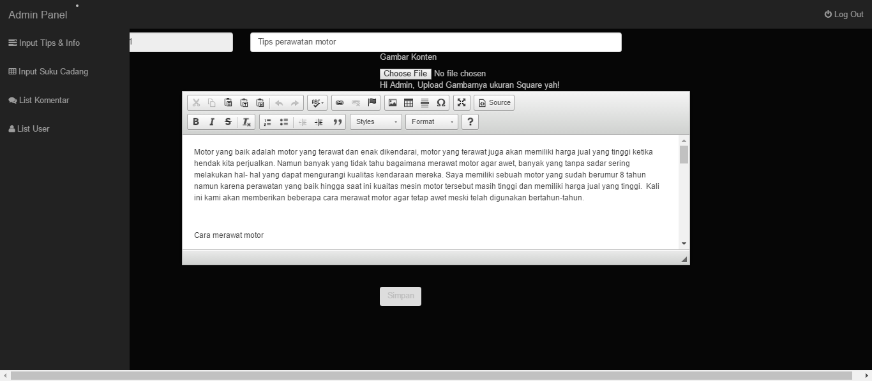

Halaman Admin Edit Tips dan Info

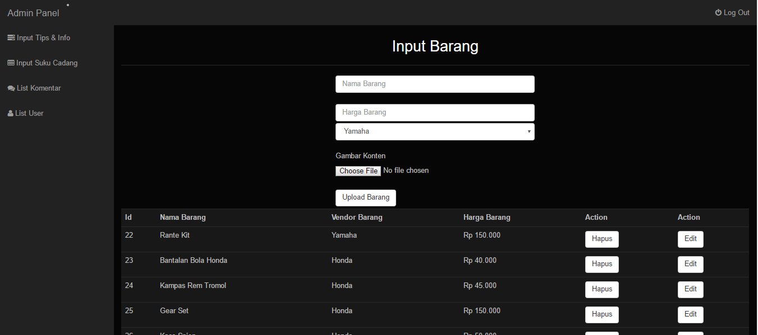

Halaman Admin Input Suku Cadang

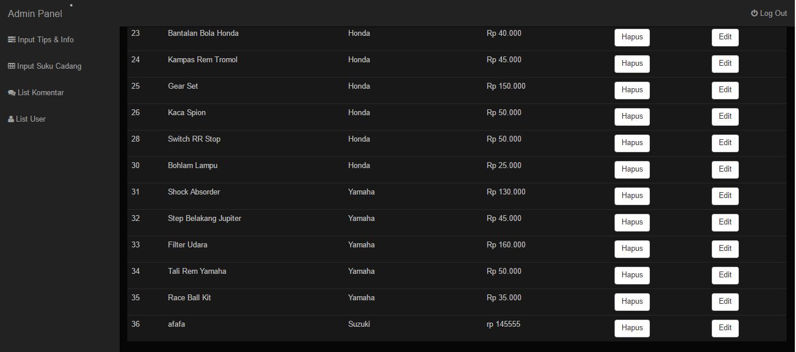

Halaman Lanjutan Admin Input Suku Cadang

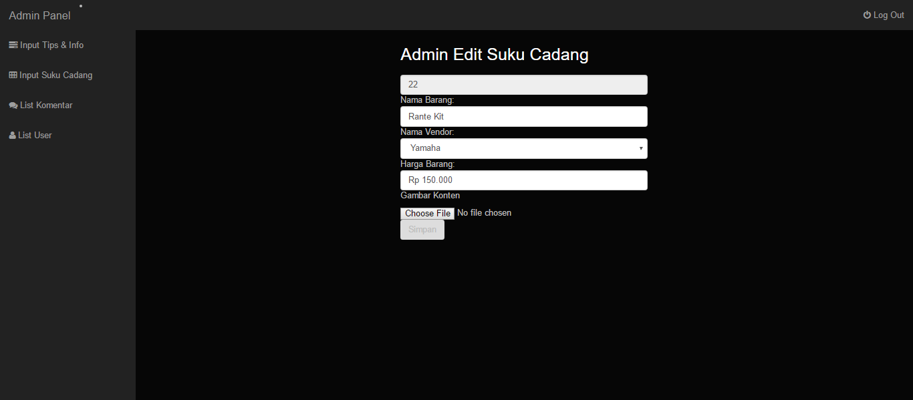

Halaman Admin Edit Suku Cadang

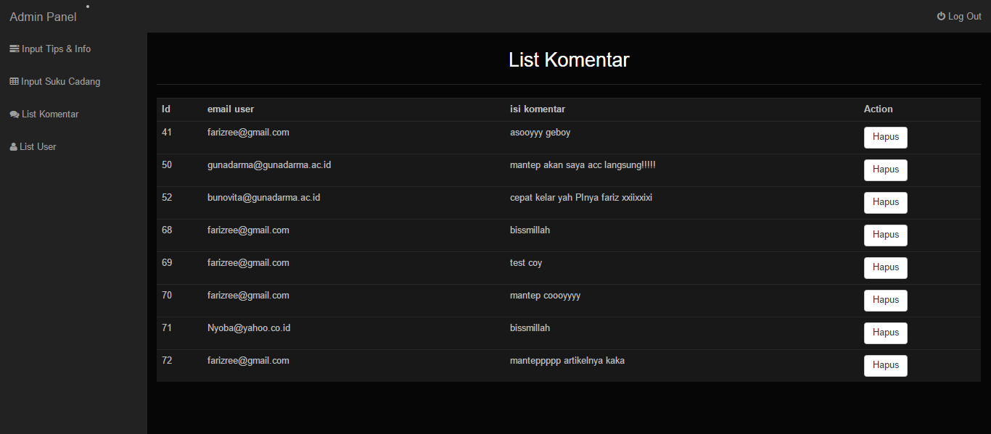

Halaman Admn List Komentar

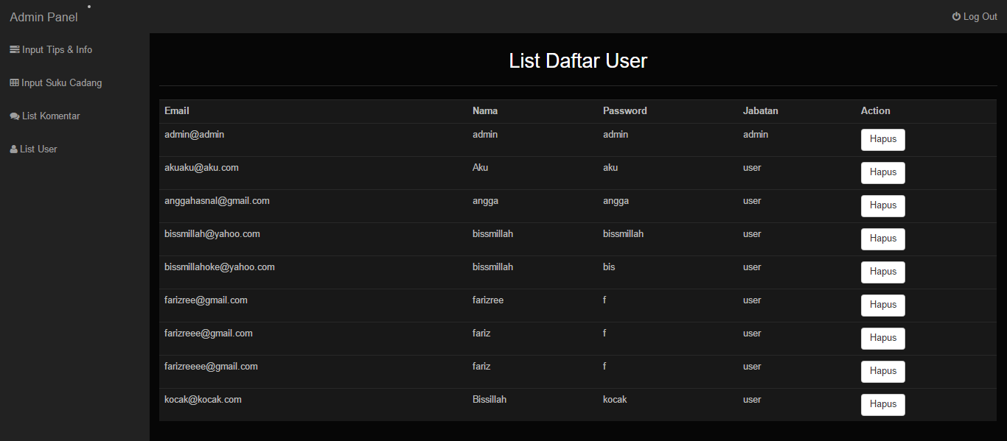

Halaman Admn List Daftar User